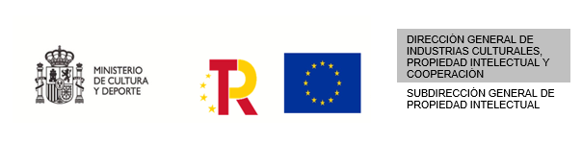

AYUDAS PARA LA DIGITALIZACIÓN DE OPERADORES DE GESTIÓN DE DERECHOS DE PROPIEDAD INTELECTUAL, CORRESPONDIENTES AL AÑO 2022
Anexos a la Memoria del Proyecto
(La extensión máxima de este documento será de 25 páginas, incluyendo imágenes, y un total de 15.000 palabras, como máximo).
SOLICITANTE:

